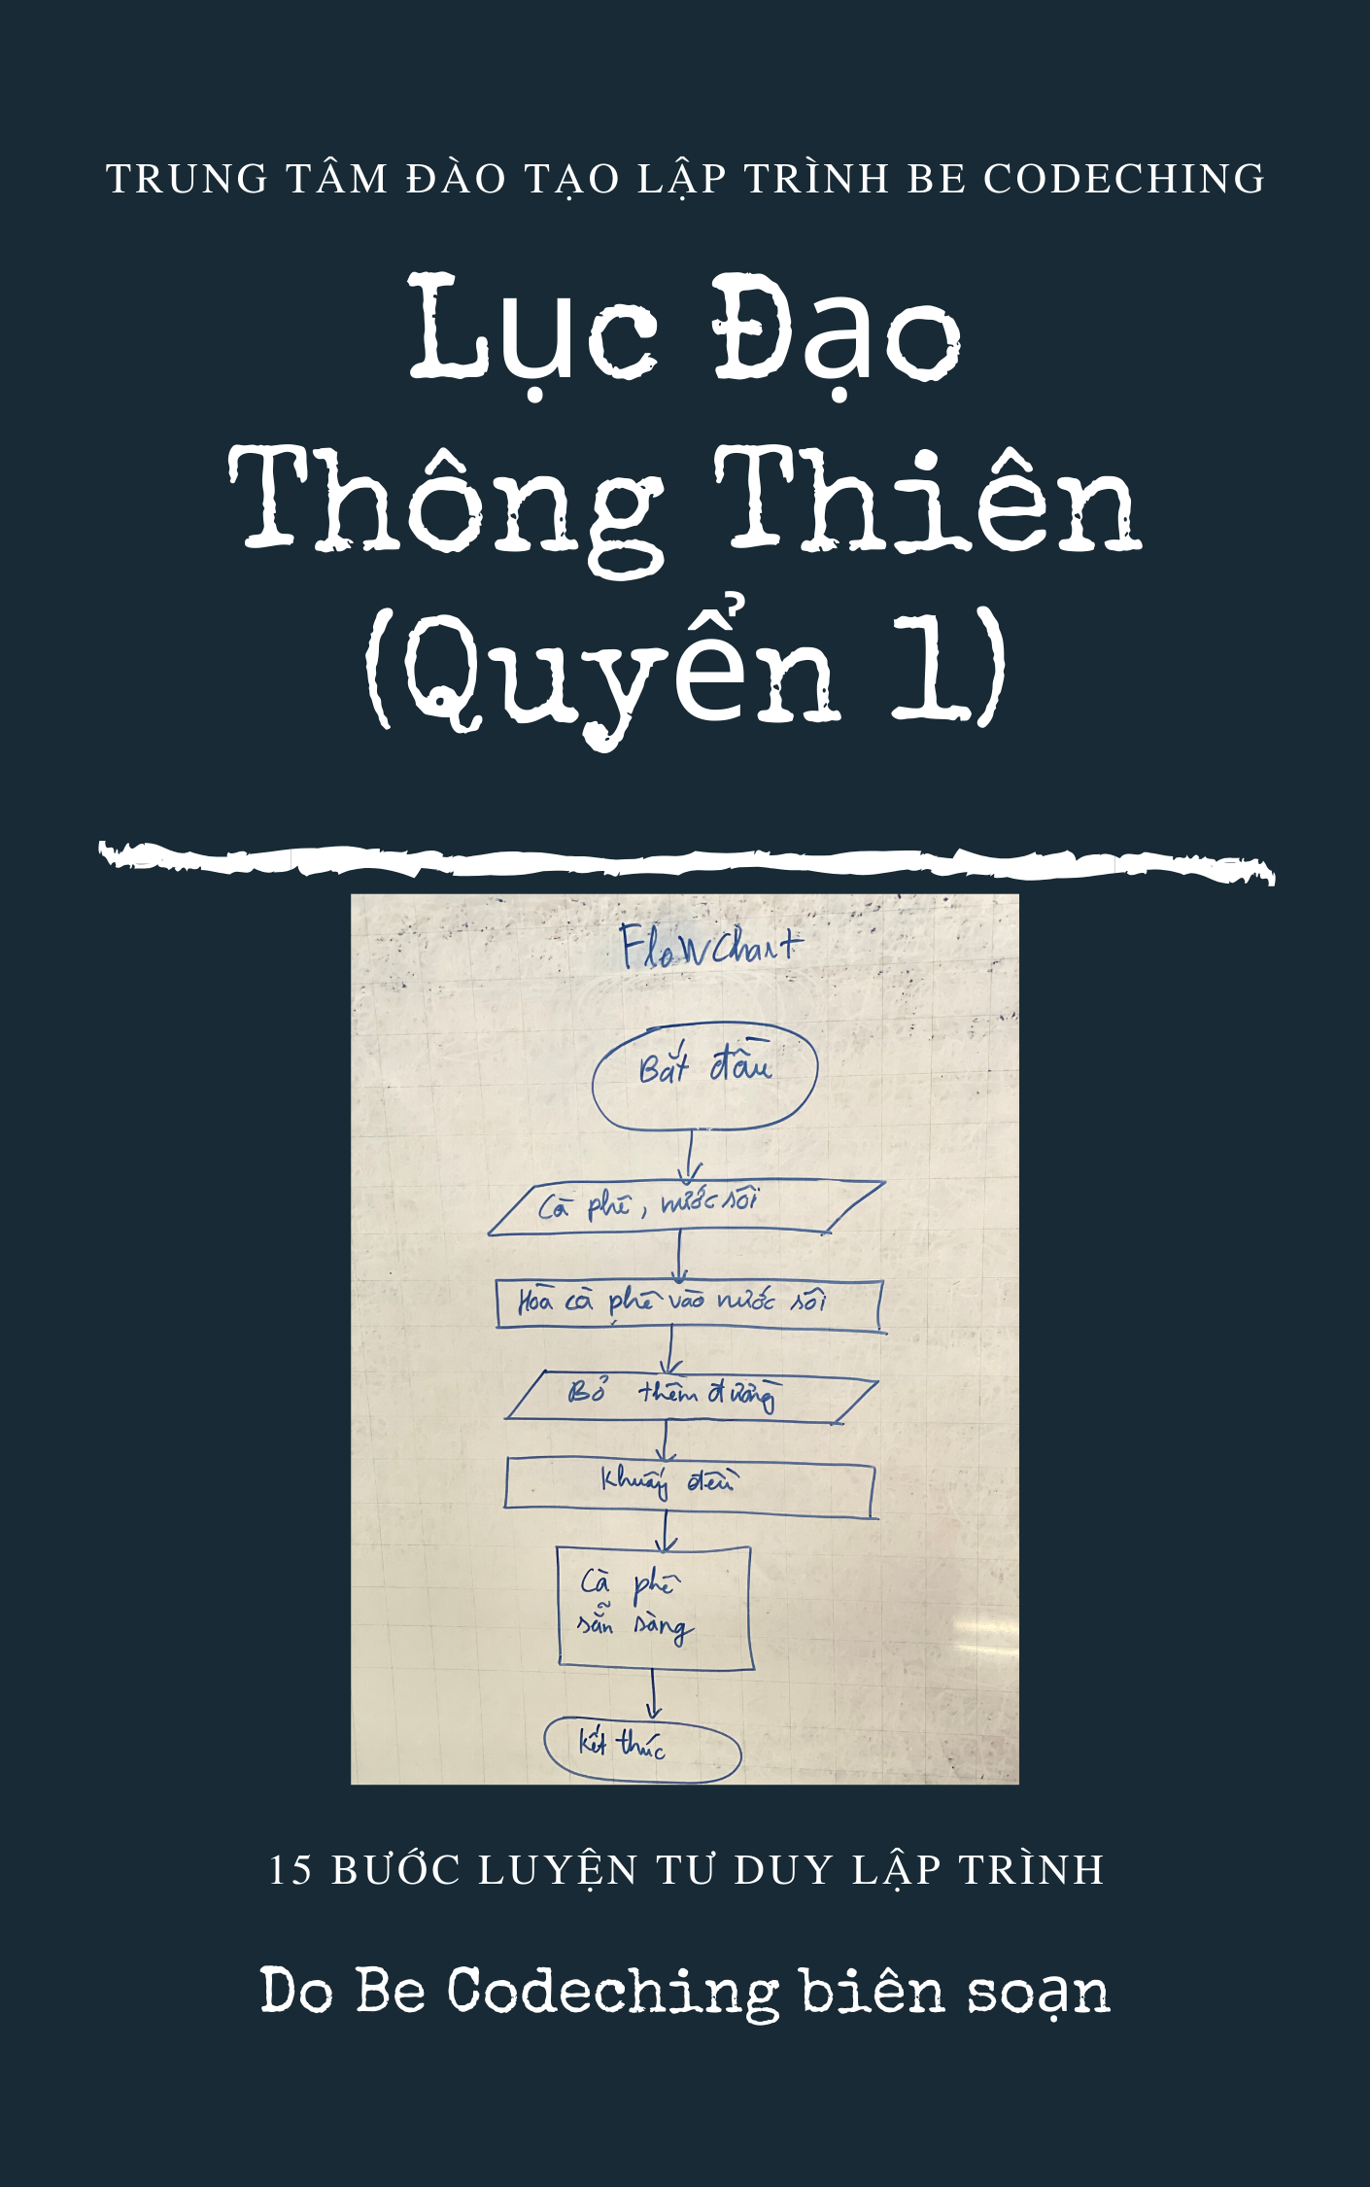

**HƯỚNG ĐI NÀO CHO VIỆC TỰ HỌC LẬP TRÌNH**

Khi các bạn đã lựa chọn theo học ngành CNTT thì cái mà các bạn cần phải học đầu tiên đó chính là lập trình, và việc đầu tiên mà bạn cần phải làm là chọn cho mình một ngôn ngữ lập trình phù hợp để bắt đầu.

"Oh tưởng gì khó, chọn ngôn ngữ để học thôi mà làm gì căng thế...**C#, Java, C, Python, NodeJS, C++, PHP...**Có cả đống ngôn ngữ đấy chỉ việc chọn một cái thôi là được chứ gì ?" Tuy nhiên, một trong những khó khăn đầu tiên mà khiến cho rất nhiều bạn bỏ cuộc, và mặc cho dòng đời đẩy đưa, đưa đẩy suốt quãng đời sinh viên đó chính là việc chọn và học ngôn ngữ lập trình nào đầu tiên.

Tôi hay lang thang trên các diễn đàn và cũng hay nhận được các câu hỏi từ nhiều bạn: **"Em nên bắt đầu học ngôn ngữ lập trình nào trước ?"** Thật sự mà nói thì tiếp xúc với ngôn ngữ lập trình nào đầu tiên không quan trọng, điểm mấu chốt là cần tạo cho mình cái tư duy lập trình và nắm vững cái nền tảng lập trình là điều kiện tiên quyết cần đạt được ở giai đoạn đầu của quá trình. **Cũng như việc một cái cây muốn sống và phát triển được thì cần bộ rễ khỏe mạnh. Thì tư duy lập trình và kiến thức nền tảng chính là "bộ rễ" trong quá trình sinh tồn của một dân IT.**

Học lập trình nói riêng và theo ngành CNTT nói chung thì quan trọng nhất đó là các bạn cần luyện tư duy, khả năng phân tích để giải quyết 1 bài toán, hiểu được rõ ràng cái luồng chương trình nó chạy ra sao, cách xây dựng những thứ cơ bản bằng ý tưởng và tư duy để bắt máy tính làm việc cho mình...hiểu rõ cấu trúc một chương trình cơ bản nhất vận hành ra sao...rồi nó chạy từng bước như thế nào trong máy tính ???

Khi bạn đã hiểu rõ những khái niệm cơ bản, mấu chốt của vấn đề và hình thành tư duy cũng như nền tảng vững chắc thì lúc này việc bạn học một **ngôn ngữ/công nghệ** mới là điều vô cùng dễ dàng chỉ trong vài tuần hoặc một vài tháng.

Vì thế bạn đừng quá lo lắng hay băn khoăn nên học ngôn ngữ lập trình nào trước, mà hãy tập trung và nghiêm túc bắt đầu hành động ngay và luôn trước khi mọi thứ quá muộn. **LET’S GO !**

**I.** Đầu tiên, bạn có thể lựa chọn cho mình một ngôn ngữ lập trình không quá cao siêu và cũng không cần quá phức tạp, miễn là nó đơn giản, dễ hiểu để nhập môn trước là được. Riêng tôi thì thấy đa số các trường đại học, cao đẳng ở Việt Nam thì hay dạy ngôn ngữ lập trình **C hoặc C++** cho các bạn sinh viên năm nhất (C++ khác C ở chỗ là nó có thêm tính chất OOP - đọc tiếp bạn sẽ hiểu OOP là gì nhé) - đây cũng là 2 ngôn ngữ khá hay, cú pháp dễ hiểu, mạch lạc, gần gũi với con người, đồng thời cũng giúp cho các bạn hiểu biết về cách hoạt động của máy tính sơ đẳng. Riêng ở nước ngoài thì hiện nay họ cũng đang bắt đầu chuyển qua dạy ngôn ngữ **Python** - cú pháp cũng dễ hiểu và khá ngắn gọn, rõ ràng, rất thích hợp cho các bạn mới bắt đầu.

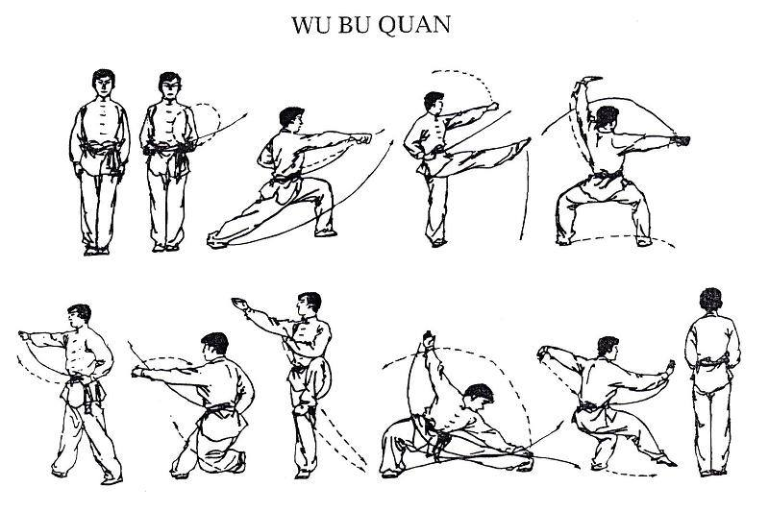

"Đả thông kinh mạch"

**II.** Sau khi được "**đả thông kinh mạch**" ở phần nhập môn lập trình thì các bạn tiếp tục đi sâu hơn một chút nhé. Ở giai đoạn này các bạn cần tìm hiểu thêm về một kiến thức vô cùng quan trọng đó là **"Cấu trúc dữ liệu và giải thuật".**

Câu hỏi mà đa số các bạn hay thắc mắc là **"Học cái này để làm cái gì ?"**. Ngày xưa tôi cũng giống các bạn vậy đó, nhiều lúc trên trường giảng viên dạy môn "abc", "xyz" mà có ông thầy bà cô nào nói là học xong sẽ **làm được cái gì ??? và học nó giúp ích được gì ???** nên đa số các bạn hay chán nản vì mục tiêu học không rõ ràng, mơ hồ. Đây cũng là một nguyên nhân chính dẫn đến việc các bạn cảm thấy chán nản và đâm ra tư duy từ bỏ rất sớm khi bắt đầu học năm 1 năm 2, đôi khi là năm 3...**Học kiểu như là "Đôn Ki-hô-tê đánh nhau với cối xay gió", mục tiêu thì không "đánh" mà cứ "đánh" lan man**. **Trường học là nơi tuyệt vời để học mọi thứ ngoại trừ công nghệ.**

Wao... chúng ta đã đi xa quá rồi hehe, hôm nào rảnh tôi chia sẻ vấn đề này tiếp, còn bây giờ quay lại vấn đề chính thôi nào ! Khi các bạn đã nhập môn xong các tư thế đứng tấn, đấm, đá bla bla....thì lúc này các bạn cần phải nâng cao **"thân pháp"** bằng cách luyện thêm các **skill** về **thuật toán**(cách giải quyết vấn đề), **nâng cao tư duy thuật toán, học cách tổ chức dữ liệu - biểu diễn các đối tượng trong một Project**(đồ án), **tối ưu các vấn đề về xử lý dữ liệu như tìm kiếm**(tìm kiếm nhị phân, đường đi ngắn nhất.....) **và** **sắp xếp**(nổi bọt, đổi chỗ trực tiếp, quick sort...)…*Bởi vì tư duy thuật toán là cái mà đa số các công ty hay phỏng vấn khi các bạn đi xin việc, công ty muốn tuyển dụng các bạn lập trình viên cần phải nắm chắc và vững cái nền tảng tư duy trước rồi công nghệ tính sau.* **"Tư duy lập trình là mãi mãi - công nghệ chỉ là nhất thời".**

**III.** Ngoài ra cũng cần tìm hiểu song song một ngôn ngữ lập trình mang tính chất hướng đối tượng như **C++, Java hoặc C#...**để hiểu các khái niệm về **OOP(Object Oriented Programming)**. Hồi trước tôi tiếp xúc với ngôn ngữ **OOP** đầu tiên chính là **C++**(vì học C xong bụp sang nó luôn cho tiện), nó giúp chúng ta hiểu các khái niệm cơ bản của lập trình hướng đối tượng, để sau này học lên các ngôn ngữ cấp cao thuần hướng đối tượng như **Java, C#**...rất dễ hiểu và nắm bắt nhanh chóng hơn.

**Hãy nhớ rằng ngôn ngữ lập trình không quan trọng mà cái cốt lõi là các bạn cần làm quen và nắm vững các khái niệm cũng như tính chất của hướng đối tượng**. Còn tại sao phải học lập trình OOP và mục đích dùng nó thì tôi sẽ chia sẻ ở một bài viết khác nhé !

**IV.** Sau khi trải qua việc **"đả thông kinh mạch"** và luyện **"thân pháp"** cứng cáp rồi thì lúc này các bạn cần phải luyện cho mình một **"tuyệt chiêu trấn phái"** để xuống núi hành tẩu giang hồ kiếm cơm thôi nào....



"Mật tịch trấn phái"

Chọn cho mình một hướng đi sắp tới và một ngôn ngữ chuyên sâu để theo đuổi, sau đó bạn cần nghiên cứu để biết được điểm mạnh và điểm yếu của ngôn ngữ mình đang học, học xong làm được gì, code ra được sản phẩm gì, lộ trình học thế nào, và bạn cũng cần phải tìm hiểu thật kĩ về hệ sinh thái của ngôn ngữ đó(**C# chơi với Windows, MS SQL và Visual Studio..., Java thì chơi với NetBeans, MySQL...)**

+ **Ứng dụng Windows**: Ứng dụng quản lý kho, quán cafe, nhân viên, vật tư, chấm công, bán hàng...

+ **Ứng dụng di động**: Google map, Camera 360, B612, Ulike, MoMo, Ứng dụng quản lý tài chính Money Lover...

+ **Thiết kế Web**: Web tin tức như vnexpress, cafef, tuoitre..., Web công nghệ như Genk, Topdev..., Web thương mại điện tử như Tiki, Lazada...

+ **Ứng dụng Web**: zalo, facebook...

+ **Lập trình Game**: Flappy Bird, Angry Bird, Pokemon GO...

+ **Lập trình nhúng**: điện thoại di động, thiết bị điều khiển tự động, linh kiện điện tử, vi xử lý, IoT...

...................................

Trong lúc luyện **"tuyệt chiêu trấn phái"** các bạn cũng không quên trang bị cho mình một vài món **"binh khí"** để có thể tự tin hơn khi hành tẩu nhé...

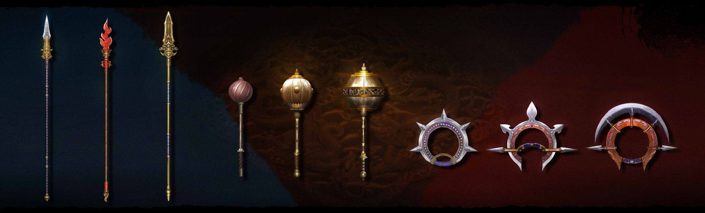

"Trang bị"

**+ Tìm hiểu về source control để quản lý code như: cách dùng Git/SVN...**

**+ Quy trình phân tích hệ thống thông tin, kiến trúc phần mềm...**

**+ Kiến thức về mạng, HTTP...**

**+ Kĩ năng làm việc nhóm, kĩ năng thuyết trình, kĩ năng truyền đạt...**

...................................

**Lời khuyên chân thành**

Khi bạn đã thành thạo những thứ cơ bản và nền tảng, nắm vững tư duy lập trình, bạn hãy chọn cho mình một hướng đi và một ngôn ngữ chuyên sâu để theo đuổi đến cùng, bắt đầu dùng những kiến thức đã học được làm vài dự án nho nhỏ rồi dự án vừa vừa và cuối cùng là dự án lớn, nhờ những dự án đấy mà các bạn sẽ có thêm kinh nghiệm - cái mà nhà tuyển dụng yêu cầu ở một sinh viên mới ra trường là đây chứ đâu. Đừng lo sợ hay đắn đo rằng mình đang học sai ngôn ngữ hoặc là chọn sai hướng đi, đừng mãi loay hoay và luẩn quẩn trong cái ma trận kiến thức bao la rộng lớn của ngành CNTT, thay vào đó hãy cứ bắt đầu rồi sẽ có ngày hái quả ngọt. Mọi thành quả muốn đạt được đều phải dùng thời gian, công sức, sự lao động cật lực, liên tục trau dồi, học tập cũng như rèn luyện đều đặn suốt cả một quá trình dài chăm chỉ, kiên trì, bền chí, kèm theo đó là những nỗ lực để đánh đổi thì mới có được…chứ không có gì là dễ dàng cả…Tất cả đều phải trải qua quá trình để luyện tập và tích lũy !

**Chỉ khi nào "lượng" tích lũy đến một giới hạn đủ lớn thì ắt sẽ dẫn đến sự thay đổi về "chất" - các bạn cần phải kiên trì - kiên trì - quyết tâm và nỗ lực không ngừng nghĩ để có thể đạt được những điều mà người khác vẫn đang mơ ước.** **HÃY XÁC ĐỊNH "CHIẾN HOẶC LÀ BIẾN !"**

………………….

**+ Định vị lại bản thân mình muốn học gì, làm gì và sẽ đạt được gì.**

**+ Phác thảo và sơ lược lộ trình học.**

**+ Bắt đầu lao vào cày cuốc, sau đó tìm và bổ sung tài liệu dần dần và cập nhật lại lộ trình.**

**+ Áp dụng tất cả các kiến thức đã học vào để code ra một cái gì đó, không cần quá cao siêu mà ít nhất cũng có cái để chứng minh là bạn đang cố gắng từng giờ, từng ngày trên con đường bạn đang đi.**

………………….

**CÁC KÝ HIỆU LƯU ĐỒ THUẬT TOÁN**

Lưu đồ thuật toán (**flowchart**) là công cụ rất đắc lực trong việc phân tích và thể hiện thuật giải cho bài toán.

Đây là công cụ dùng để **biểu diễn thuật toán**, mô tả **nhập** (input), dữ liệu **xuất**(output) và luồng xữ lý chương trình thông qua các **ký hiệu hình học**.

Một trong những bí quyết để học lập trình tốt chính là học cách tư duy và phân tích bài toán chứ không phải chỉ chăm chăm vào học ngôn ngữ, hì hục mở máy tính lên và lao vào code.

|  |  |  |
| --- | --- | --- |
| **Tên khối** | **Ký hiệu** | **Ý nghĩa** |
| **Bắt đầu / Kết thúc** |  | Khối giới hạn  🡺 Chỉ thị bắt đầu và kết thúc công việc |
| **Nhập dữ liệu** |  | Dữ liệu đầu vào cho bài toán  🡺 Các dữ kiện, con số, thông tin để tính toán và xử lý |
| **Xuất dữ liệu** |  | Dữ liệu đầu ra cho bài toán   * Kết quả cuối cùng của xử lý |
| **Xử lý dữ liệu** |  | Các thao tác cần thực hiện để xử lý dữ liệu   * Xử lý các tính toán như +, -, *, /….. |
| **Lựa chọn(điều kiện)** |  | Khối lựa chọn – điều kiện   * Tùy điều kiện sẽ rẽ nhánh theo hướng thao tác tiếp theo |
| **Đường đi** |  | Chỉ hướng thao tác tiếp theo |

**Hãy tôn trọng bản quyền tác giả như chính lối sống đẹp của những con thiên nga Trai-cốp-xki.**

**Bài 1**. Tèo vừa tròn 18 tuổi, ba Tèo cho Tèo một mảnh đất trồng rau và nuôi thêm cá. Hãy giúp Tèo tính diện tích mảnh đất hình chữ nhật với chiều dài và chiều rộng được cho trước ?

**MÔ TẢ TỪNG BƯỚC THỰC THI BÀI TOÁN**

**Dữ liệu đầu vào:** ……………chiều dài

Chiều rộng…………………………………………………………………………..

……………………………………………………………………………………………………………

**Các bước xử lý:** ………………dien tich = chieu dai x chieu rong

…………………………………………………………………………

……………………………………………………………………………………………………………………………………………………………………………………………………………………………………………………………………………………………………………………………………………………………………………………………………………………………………………………………………………………………………………………………………………………………………………………………………………………………………………………………………………………………………………………………………………………………………………………………

**Dữ liệu đầu ra:** ………………dien tich ………………………………………………………………………….

…………………………………………………………………………………………………………....

**THIẾT KẾ LƯU ĐỒ THUẬT TOÁN – LUỒNG XỬ LÝ**

**Bài 2**. Mỗi năm tết đến xuân về, Tèo được bố lì xì 100k, mẹ lì xì 50k. Hãy giúp Tèo tính tổng tiền lì xì hiện có ?

**MÔ TẢ TỪNG BƯỚC THỰC THI BÀI TOÁN**

**Dữ liệu đầu vào:** …100k lì xì từ bố, 50k lì xì từ mẹ ……………………………………………………………………………………..

……………………………………………………………………………………………………………

**Các bước xử lý:** ……100 + 50

……………………………………………………………………………………

……………………………………………………………………………………………………………………………………………………………………………………………………………………………………………………………………………………………………………………………………………………………………………………………………………………………………………………………………………………………………………………………………………………………………………………………………………………………………………………………………………………………………………………………………………………………………………………………

**Dữ liệu đầu ra:** ……150k

…………………………………………………………………………………….

…………………………………………………………………………………………………………....

**THIẾT KẾ LƯU ĐỒ THUẬT TOÁN – LUỒNG XỬ LÝ**

**Bài 3**. Tý có 200k, Tý “đi đu đưa đi” ra đầu ngõ để mua kẹo hết 50k. Hỏi Tý còn lại bao nhiêu tiền ?

**MÔ TẢ TỪNG BƯỚC THỰC THI BÀI TOÁN**

**Dữ liệu đầu vào:** ……200k, kẹo giá 50k…………………………………………………………………………………..

……………………………………………………………………………………………………………

**Các bước xử lý:** ………200 – 50 …………………………………………………………………………………

……………………………………………………………………………………………………………………………………………………………………………………………………………………………………………………………………………………………………………………………………………………………………………………………………………………………………………………………………………………………………………………………………………………………………………………………………………………………………………………………………………………………………………………………………………………………………………………………

**Dữ liệu đầu ra:** ………150k………………………………………………………………………………….

…………………………………………………………………………………………………………....

**THIẾT KẾ LƯU ĐỒ THUẬT TOÁN – LUỒNG XỬ LÝ**

**Bài 4**. Tèo vừa thi xong 3 môn Toán, Lý, Hóa. Hãy giúp Tèo tính điểm trung bình của 3 môn ấy ?

**MÔ TẢ TỪNG BƯỚC THỰC THI BÀI TOÁN**

**Dữ liệu đầu vào:** ……Môn toán, môn lý, môn hóa …………………………………………………………………………………..

……………………………………………………………………………………………………………

**Các bước xử lý:** ………(toán + lý + hóa) /3 …………………………………………………………………………………

……………………………………………………………………………………………………………………………………………………………………………………………………………………………………………………………………………………………………………………………………………………………………………………………………………………………………………………………………………………………………………………………………………………………………………………………………………………………………………………………………………………………………………………………………………………………………………………………

**Dữ liệu đầu ra:** ………điểm trung bình 3 môn …………………………………………………………………………………

…………………………………………………………………………………………………………...

**THIẾT KẾ LƯU ĐỒ THUẬT TOÁN – LUỒNG XỬ LÝ**

**Bài 5**. Tý đang trong quá trình ôn thi cuối kỳ. Hãy hướng dẫn Tý cách làm ra một ly cà phê cho tỉnh ngủ ?

**MÔ TẢ TỪNG BƯỚC THỰC THI BÀI TOÁN**

**Dữ liệu đầu vào:** ……Bột cà phê, phin cà phê, ly nhỏ, ly lớn, nước nóng, đá, sữa ông thọ …………………………………………………………………………………..

……………………………………………………………………………………………………………

**Các bước xử lý:** ……Cho bột cà phê vào phin, đổ nước nóng, để phin cà phê vào ly nhỏ,chờ vài phút, lấy nước cà phê từ ly nhỏ đổ vào ly lớn, nếu Tý uống ngọt thì đổ sữa ông thọ còn không thì thôi,nếu Tý thích lạnh thì bỏ đá vào ly ngược lại thì không cần bỏ đá.…………………………………………………………………………………

……………………………………………………………………………………………………………………………………………………………………………………………………………………………………………………………………………………………………………………………………………………………………………………………………………………………………………………………………………………………………………………………………………………………………………………………………………………………………………………………………………………………………………………………………………………………………………………………

**Dữ liệu đầu ra:** …Cà phê (nóng hoặc lạnh), cà phê sữa (nóng hoặc lạnh). .……………………………………………………………………………………….

…………………………………………………………………………………………………………....

**THIẾT KẾ LƯU ĐỒ THUẬT TOÁN – LUỒNG XỬ LÝ**

**Bài 6**. Tý và bạn gái vào khách sạn. Theo quy định, nếu Tý đủ 18 tuổi trở lên thì mới được phép thuê phòng, còn nếu dưới 18 tuổi thì Tý không được phép thuê phòng. Hãy giúp anh nhân viên khách sạn kiểm tra tuổi của Tý có đúng quy định thuê phòng hay không ?

**MÔ TẢ TỪNG BƯỚC THỰC THI BÀI TOÁN**

**Dữ liệu đầu vào:** …căn cước công dân

……………………………………………………………………………………..

……………………………………………………………………………………………………………

**Các bước xử lý:** …yêu cầu Tý xuất trình căn cước công dân nếu không có sẽ không được thuê phòng, tính tuổi = năm hiện tại – năm sinh, nếu tuổi nhỏ hơn 18 thì không được thuê ngược thì được phép thuê.………………………………………………………………………………………

……………………………………………………………………………………………………………………………………………………………………………………………………………………………………………………………………………………………………………………………………………………………………………………………………………………………………………………………………………………………………………………………………………………………………………………………………………………………………………………………………………………………………………………………………………………………………………………………

**Dữ liệu đầu ra:** …trên 18 tuổi Tý được thuê hoặc dưới 18 thì không được ……………………………………………………………………………………….

…………………………………………………………………………………………………………....

**THIẾT KẾ LƯU ĐỒ THUẬT TOÁN – LUỒNG XỬ LÝ**

**Bài 7**. Hãy giúp bố kiểm tra tuổi của Tèo và Tý có bằng nhau hay không ?

**MÔ TẢ TỪNG BƯỚC THỰC THI BÀI TOÁN**

**Dữ liệu đầu vào:** ……năm sinh của Tèo, năm sinh của Tý …………………………………………………………………………………..

……………………………………………………………………………………………………………

**Các bước xử lý:** ……tuổi của Tèo = năm hiện tại – năm sinh, tuổi của Tý = năm hiện tại – năm sinh, so sánh tuổi của Tèo và Tý……………………………………………………………………………………

……………………………………………………………………………………………………………………………………………………………………………………………………………………………………………………………………………………………………………………………………………………………………………………………………………………………………………………………………………………………………………………………………………………………………………………………………………………………………………………………………………………………………………………………………………………………………………………………

**Dữ liệu đầu ra:** …Tuổi Tèo và Tý bằng nhau => Tèo và Tý bằng nhau, ngược lại thì không bằng nhau.……………………………………………………………………………………….

…………………………………………………………………………………………………………....

**THIẾT KẾ LƯU ĐỒ THUẬT TOÁN – LUỒNG XỬ LÝ**

**Bài 8**. Cô giáo Thảo vừa cho điểm kiểm tra môn Toán. Hãy giúp Tèo kiểm tra xem điểm có hợp lệ hay không ?

**MÔ TẢ TỪNG BƯỚC THỰC THI BÀI TOÁN**

**Dữ liệu đầu vào:** …Câu làm sai, điểm cô vừa cho ……………………………………………………………………………………..

……………………………………………………………………………………………………………

**Các bước xử lý:** …Điểm = điểm tối đa – câu làm sai, so sánh điểm với điểm cô vừa cho, nếu điểm khác với điểm cô vừa cho thì không hợp lệ, ngược lại thì hợp lệ. ………………………………………………………………………………………

……………………………………………………………………………………………………………………………………………………………………………………………………………………………………………………………………………………………………………………………………………………………………………………………………………………………………………………………………………………………………………………………………………………………………………………………………………………………………………………………………………………………………………………………………………………………………………………………

**Dữ liệu đầu ra:** …Điểm hợp lệ hoặc điểm không hợp lệ. ……………………………………………………………………………………….

…………………………………………………………………………………………………………....

**THIẾT KẾ LƯU ĐỒ THUẬT TOÁN – LUỒNG XỬ LÝ**

**Bài 9**. Bộ phim “Mắt Biếc” được chuyển thể từ tác phẩm của tác giả Nguyễn Nhật Ánh đã lấy đi biết bao giọt nước mắt của các cặp đội yêu nhau. Câu chuyện tình lâm ly bi đát xoay quanh giữa 3 nhân vật là Ngạn, Hà Lan và Dũng. Biết cân nặng của Trà Long là x, Hồng là y. Hãy giúp đạo diễn Victor Vũ xác định xem nhân vật nào nặng nhất ?

**MÔ TẢ TỪNG BƯỚC THỰC THI BÀI TOÁN**

**Dữ liệu đầu vào:** ……Cân nặng của Long, cân nặng của hồng. …………………………………………………………………………………..

……………………………………………………………………………………………………………

**Các bước xử lý:** ……nếu x < y thì Hồng là nhân vật nặng nhất, ngược lại Lonng là nhân vậy nặng nhất.

……………………………………………………………………………………………………………………………………………………………………………………………………………………………………………………………………………………………………………………………………………………………………………………………………………………………………………………………………………………………………………………………………………………………………………………………………………………………………………………………………………………………………………………………………………………………………………………………

**Dữ liệu đầu ra:** …Long hoặc Hồng là nhân vật nặng nhất.

…………………………………………………………………………………………………………....

**THIẾT KẾ LƯU ĐỒ THUẬT TOÁN – LUỒNG XỬ LÝ**

**Bài 10**. Thầy giáo Thứ cần giải phương trình bậc nhất có dạng: ax + b = 0. Bạn là những lập trình viên tương lai của đất nước, hãy giúp thầy nhé ?

**MÔ TẢ TỪNG BƯỚC THỰC THI BÀI TOÁN**

**Dữ liệu đầu vào:** …a, b ……………………………………………………………………………………..

……………………………………………………………………………………………………………

**Các bước xử lý:** …nếu a = 0 thì phương trình vô nghiệm ngược lại nếu b = 0 thì phương trình x = 0 ngược lại thì x = -b/a. ………………………………………………………………………………………

……………………………………………………………………………………………………………………………………………………………………………………………………………………………………………………………………………………………………………………………………………………………………………………………………………………………………………………………………………………………………………………………………………………………………………………………………………………………………………………………………………………………………………………………………………………………………………………………

**Dữ liệu đầu ra:** …x ……………………………………………………………………………………….

…………………………………………………………………………………………………………....

**THIẾT KẾ LƯU ĐỒ THUẬT TOÁN – LUỒNG XỬ LÝ**

**Bài 11**. Tý được thầy Kim giao cho bài tập phương trình bậc hai có dạng: ax^2 + bx + c = 0. Tý tin bạn, bạn bè Tý tin bạn, hãy giúp Tý giải phương trình này nhé ?

**MÔ TẢ TỪNG BƯỚC THỰC THI BÀI TOÁN**

**Dữ liệu đầu vào:** …a, b, c. ……………………………………………………………………………………..

……………………………………………………………………………………………………………

**Các bước xử lý:** …NẾU a = 0 thì x = -c/b NGƯỢC LẠI tính delta = b^2 – 4ac. NẾU delta < 0 THÌ phương trình vô nghiệm NGƯỢC LẠI NẾU delta = 0 phương trình có nghiệm kép x = -b/2a NGƯỢC LẠI phương trình có 2 nghiệm x = (-b + căn bậc 2 của delta) / 2a, x = (-b - căn bậc 2 của delta) / 2a. ………………………………………………………………………………………

……………………………………………………………………………………………………………………………………………………………………………………………………………………………………………………………………………………………………………………………………………………………………………………………………………………………………………………………………………………………………………………………………………………………………………………………………………………………………………………………………………………………………………………………………………………………………………………………

**Dữ liệu đầu ra:** pt vô nghiệm hoặc phương trình có nghiệm kép x = -b/2a hoặc phương trình có 2 nghiệmx = (-b + căn bậc 2 của delta) / 2a, x = (-b - căn bậc 2 của delta) / 2a. ………………………………………………………………………………………….

…………………………………………………………………………………………………………....

**THIẾT KẾ LƯU ĐỒ THUẬT TOÁN – LUỒNG XỬ LÝ**

**Bài 12.** Sau bữa tiệc tất niên cuối năm. Tèo và Tý được bố giao cho nhiệm vụ xếp lon bia vào thùng để bán ve chai kiếm tiền ăn quà vặt. Hãy giúp họ xếp 24 lon vào đầy thùng thì dừng ?

**MÔ TẢ TỪNG BƯỚC THỰC THI BÀI TOÁN**

**Dữ liệu đầu vào:** ……lon bia …………………………………………………………………………………..

……………………………………………………………………………………………………………

**Các bước xử lý:**  Lấy 1 lon bia xếp vào thùng, coi thử trong thùng đầy chưa nếu chưa đầy thì lặp lại hành động đó.………………………………………………………………………………………

……………………………………………………………………………………………………………………………………………………………………………………………………………………………………………………………………………………………………………………………………………………………………………………………………………………………………………………………………………………………………………………………………………………………………………………………………………………………………………………………………………………………………………………………………………………………………………………………

**Dữ liệu đầu ra:** ……Thùng đầy với 24 lon bia. …………………………………………………………………………………….

…………………………………………………………………………………………………………....

**THIẾT KẾ LƯU ĐỒ THUẬT TOÁN – LUỒNG XỬ LÝ**

**Bài 13.** Tèo có hộp bi gồm 10 viên bi với hai màu xanh và đỏ xen lẫn. Hãy giúp Tèo đếm xem có bao nhiêu viên bi màu đỏ ?

**MÔ TẢ TỪNG BƯỚC THỰC THI BÀI TOÁN**

**Dữ liệu đầu vào:** ……10 viên bi …………………………………………………………………………………..

……………………………………………………………………………………………………………

**Các bước xử lý:** ……Đếm từng viên bi, nếu đó là màu đỏ thì nhở viên bi đó , lắp lại cho đến khi đếm đủ 10 viên bi.……………………………………………………………………………………

……………………………………………………………………………………………………………………………………………………………………………………………………………………………………………………………………………………………………………………………………………………………………………………………………………………………………………………………………………………………………………………………………………………………………………………………………………………………………………………………………………………………………………………………………………………………………………………………

**Dữ liệu đầu ra:** ……số liệu viên bi màu đỏ . …………………………………………………………………………………….

…………………………………………………………………………………………………………....

**THIẾT KẾ LƯU ĐỒ THUẬT TOÁN – LUỒNG XỬ LÝ**

**Bài 14.** Tý được cô giáo Hường giao cho bài tập in ra bảng cửu chương từ 2 đến 9. Tèo thấy được quy tắc của bảng cửu chương có tính lặp đi lặp lại các giá trị, nên cậu nảy sinh ý định mô tả bài toán trên. Bạn hãy giúp Tèo nhé ?

**MÔ TẢ TỪNG BƯỚC THỰC THI BÀI TOÁN**

**Dữ liệu đầu vào:** ………………………………………………………………………………………..

……………………………………………………………………………………………………………

**Các bước xử lý:** …………………………………………………………………………………………

……………………………………………………………………………………………………………………………………………………………………………………………………………………………………………………………………………………………………………………………………………………………………………………………………………………………………………………………………………………………………………………………………………………………………………………………………………………………………………………………………………………………………………………………………………………………………………………………

**Dữ liệu đầu ra:** ………………………………………………………………………………………….

…………………………………………………………………………………………………………....

**THIẾT KẾ LƯU ĐỒ THUẬT TOÁN – LUỒNG XỬ LÝ**

**Bài 15.** Ông giáo có số tiền hiện tại là 500k. Ông giáo bèn đố Tèo và Tý có bao nhiêu trường hợp có thể kết hợp 4 loại tờ tiền 50k, 100k, 200k và 500k để được số tiền bằng với số tiền 500k mà ông giáo đang có ?

**MÔ TẢ TỪNG BƯỚC THỰC THI BÀI TOÁN**

**Dữ liệu đầu vào:** ………tờ 50k, tờ 100k, tờ 200k, tờ 500k ………………………………………………………………………………..

……………………………………………………………………………………………………………

**Các bước xử lý:** …………………………………………………………………………………………

……………………………………………………………………………………………………………………………………………………………………………………………………………………………………………………………………………………………………………………………………………………………………………………………………………………………………………………………………………………………………………………………………………………………………………………………………………………………………………………………………………………………………………………………………………………………………………………………

**Dữ liệu đầu ra:** ………………………………………………………………………………………….

…………………………………………………………………………………………………………....

**THIẾT KẾ LƯU ĐỒ THUẬT TOÁN – LUỒNG XỬ LÝ**